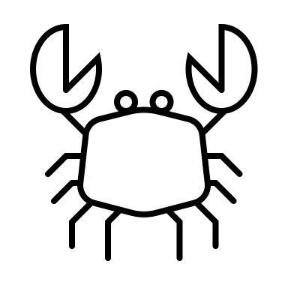Workshop

* **Vær kreativ med strandfund**
* Juli – onsdag d. 5/7 og 12/7
* August – onsdag d. 2/8 - 9/8 – 16/8 – 23/8 – 30/8
* Kl. 10.00-12.30 og 16.30 – 19.00
* Pris: 100,- pr. voksen og 50,- pr. barn
* Drop ind – ingen tilmelding nødvendig – kom glad ☺
* Du må gerne tage det med som du selv har fundet på stranden.
* Vi bruger drivtømmer, muslinger, tov, tang, sten, strandglas m.m.
* Du kan lave uroer, kranse, skilte, lysestager, drivtømmerlandsbyer m.m.
* Du kan skabe dit eget hyggelige ferieminde fra Lild Strand.
* Adresse: Kreativitetshuset Strandvejen 99 Lild Strand
* Kontakt: Lille Viol - 23938413